Instalación de Apache e PHP

Instalación apache2:
- Primeiro actualizamos.

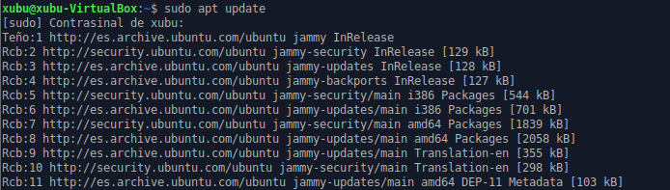

- Instalamos apache2:

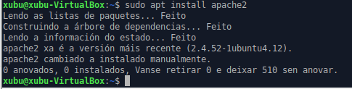

Instalación php:

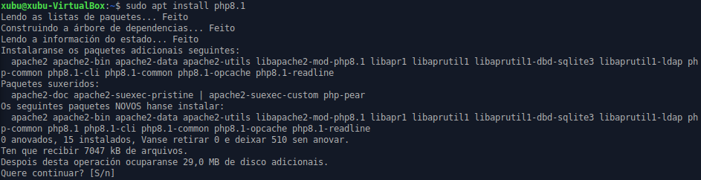

Unha vez completada a instalación de Apache:

Modifica a páxina de inicio que crea o servidor web Apache para mudar a súa apariencia e comproba que accedes a ela dende un navegador.



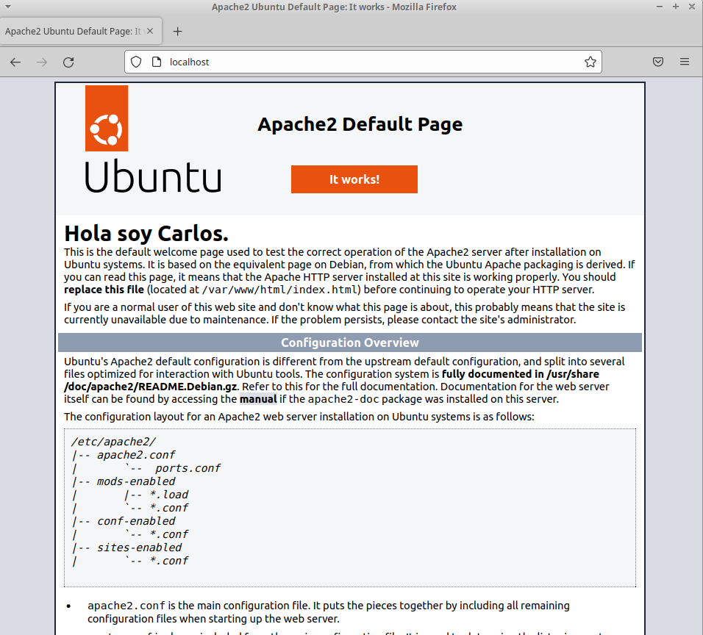

Detén o servizo de Apache e comproba se podes acceder á páxina web.

- No se puede.

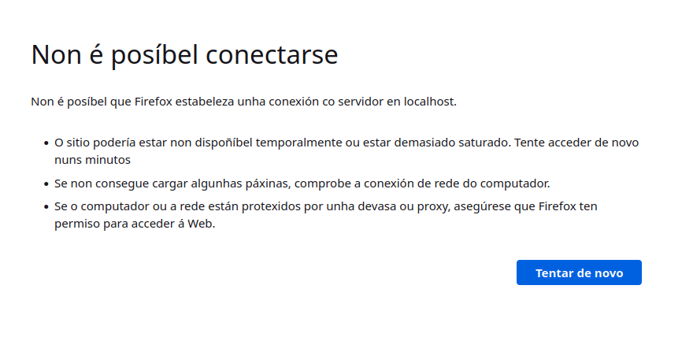

Engade un arquivo de configuración cun nome para o teu servidor a modo de host virtual e proba a acceder dende o navegador, pero en vez de empregar localhost coa nova URL. Configura unha páxina de erro 404 personalizada e comproba que a carga accedendo a unha páxina que non exista. Ademais crea unha nova páxina "inicio.php" que se cargará por defecto ao acceder á nova URL.

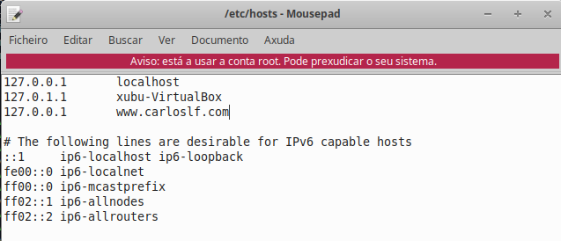

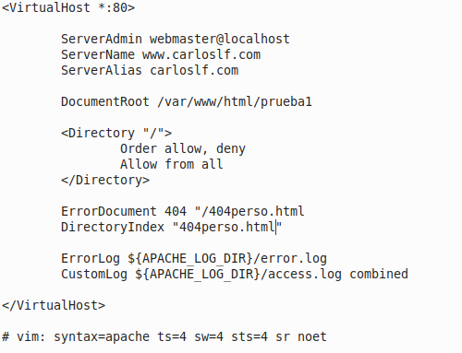

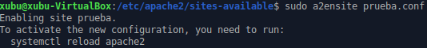

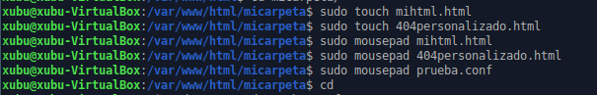

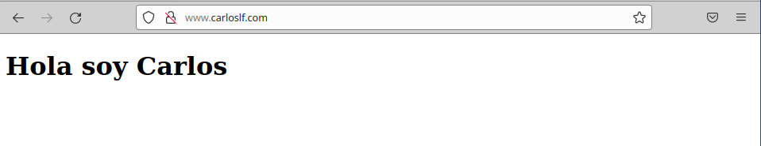



Crea unha nova páxina HTML nun cartafol de nome "privado" e protexe o seu acceso cun arquivo .htaccess. Obtén unha captura tentando acceder ao recurso de xeito que se vexa en funcionamento o control de acceso solicitando usuario e contrasinal coa autenticación básica.

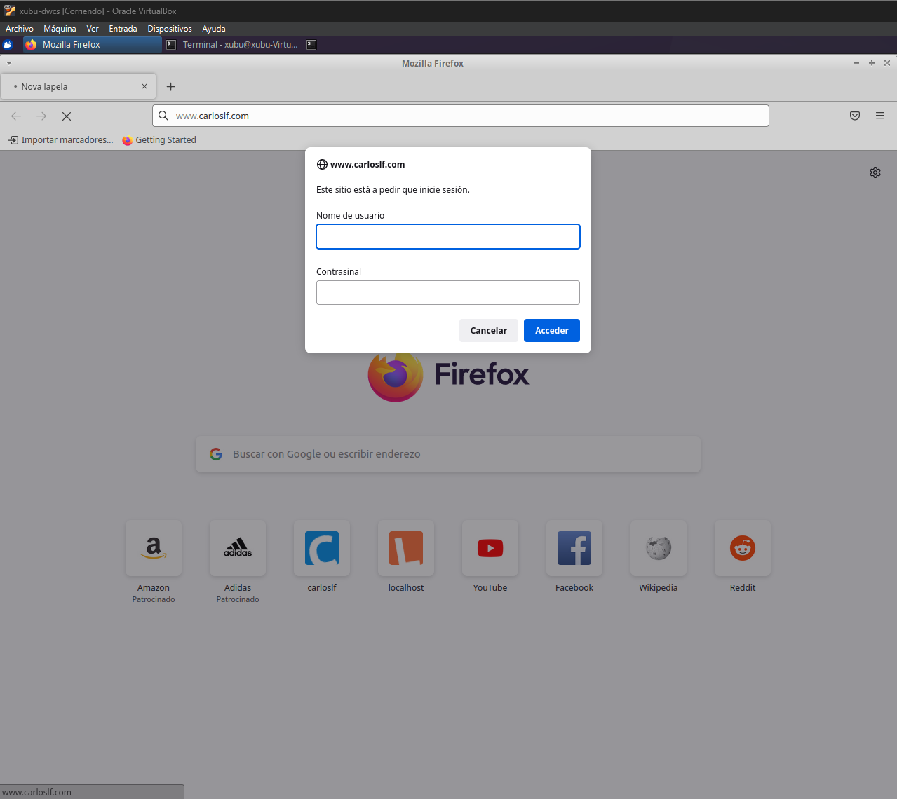

Modifica o porto por defecto para que pase a escoitar en lugar de polo 80 por outro que non estea ocupado. Comproba o acceso dende o navegador e volve a deixalo no 80.

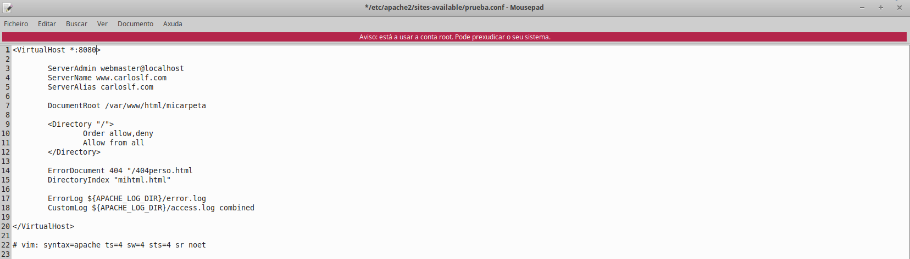

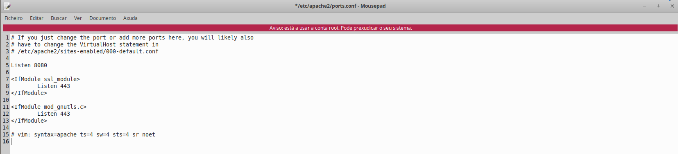

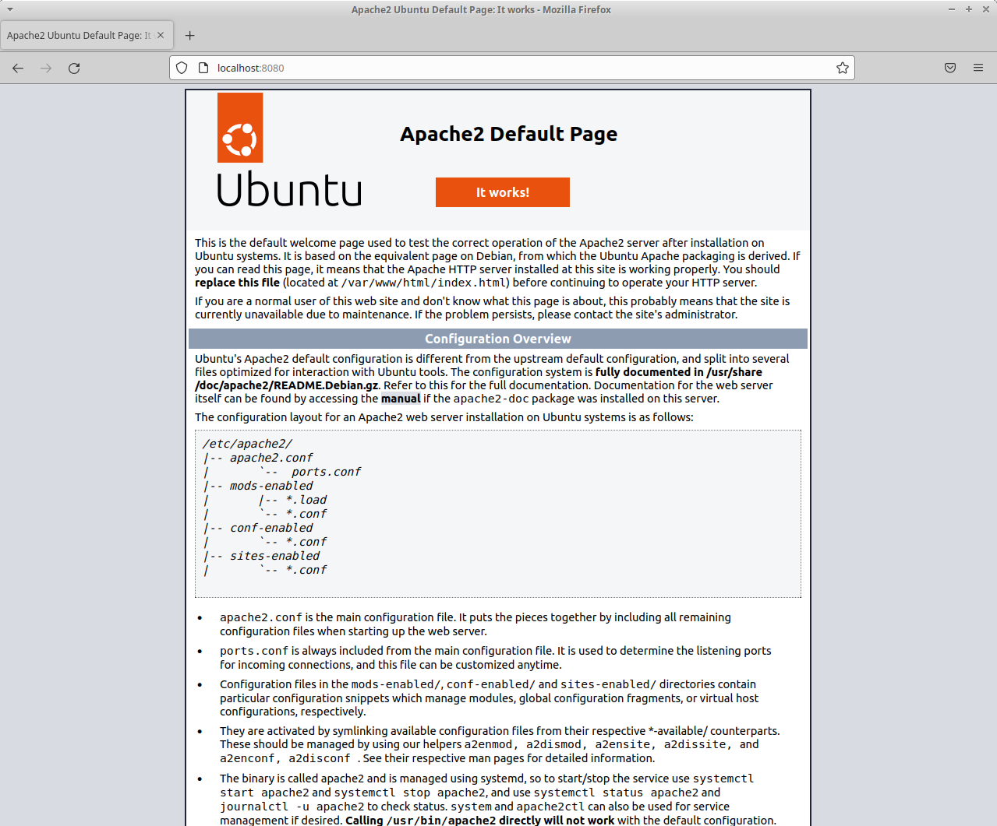

Unha vez completada a instalación de PHP:

6. Comproba a correcta instalación de PHP coa función phpinfo() dentro dunha páxina php de nome phpinfo.php. ¿Que versión de PHP hai instalada? Destaca algún parámetro que te chame a atención.

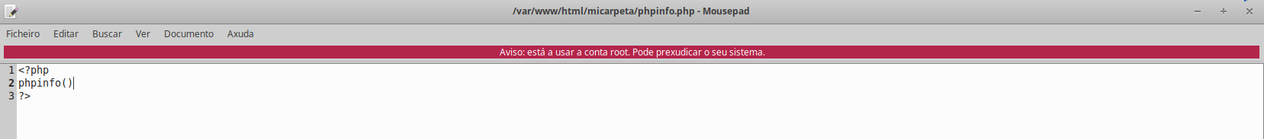

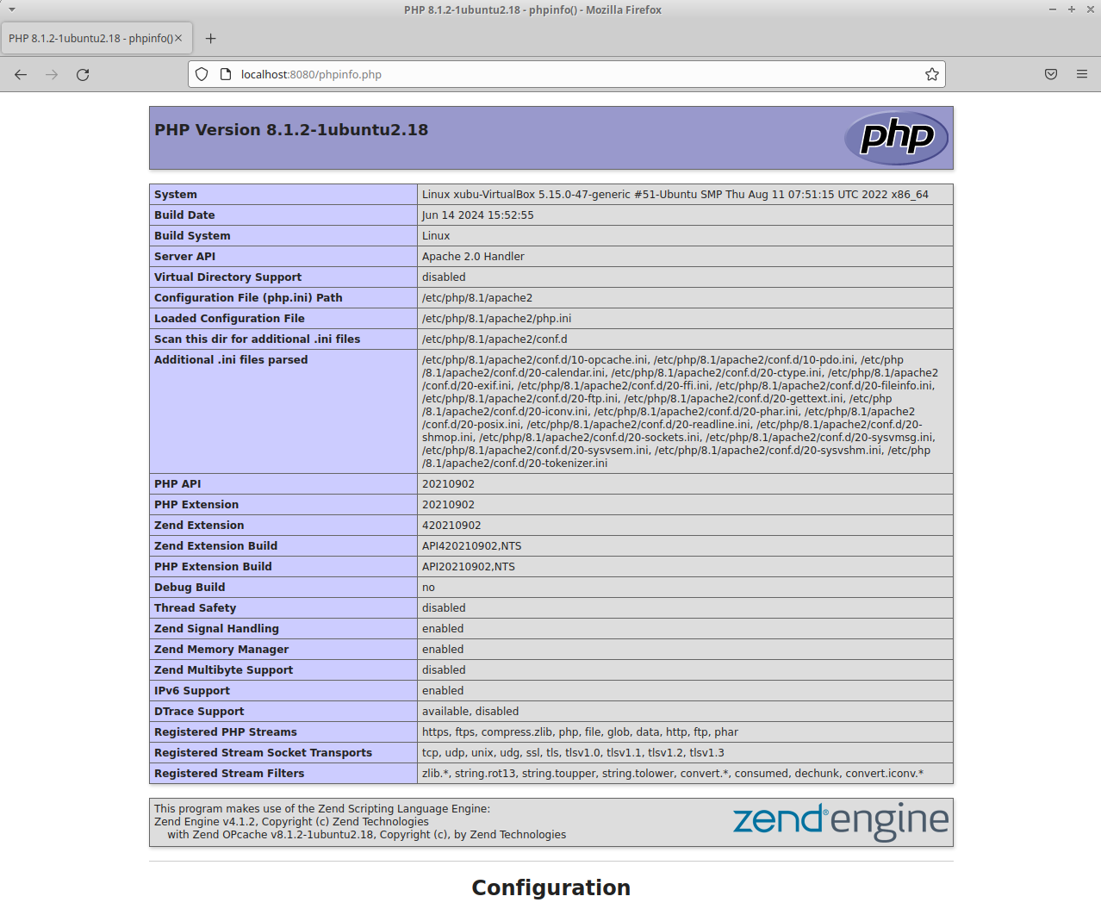
Versión instalada: 8.1

Me gustó mucho la instalación.

7. Comproba o funcionamento por liña de comandos de PHP, executando unha nova páxina que devolva unha mensaxe (un código dunha soa liña coas funcións echo ou print(), por exemplo). Consulta tamén a versión, de novo por liña de comandos.

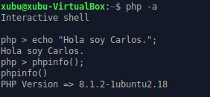

8. Activa os erros en todas as páxinas antes de comezar co desenvolvemento. ¿Que pasa se inclúes un erro de sintaxe na páxina phpinfo.php? ¿visualízase o erro por pantalla? ¿e aparece o mesmo erro no arquivo de log do Apache?

Entramos en php.ini:

Nos aseguramos que esté todo en “On”:
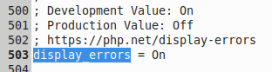

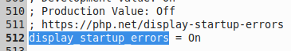

En este caso tenemos que poner “E_ALL”:
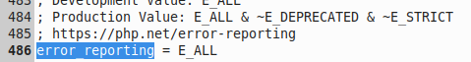

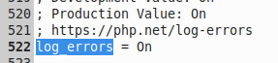

Na pantalla do navegador sae o erro:
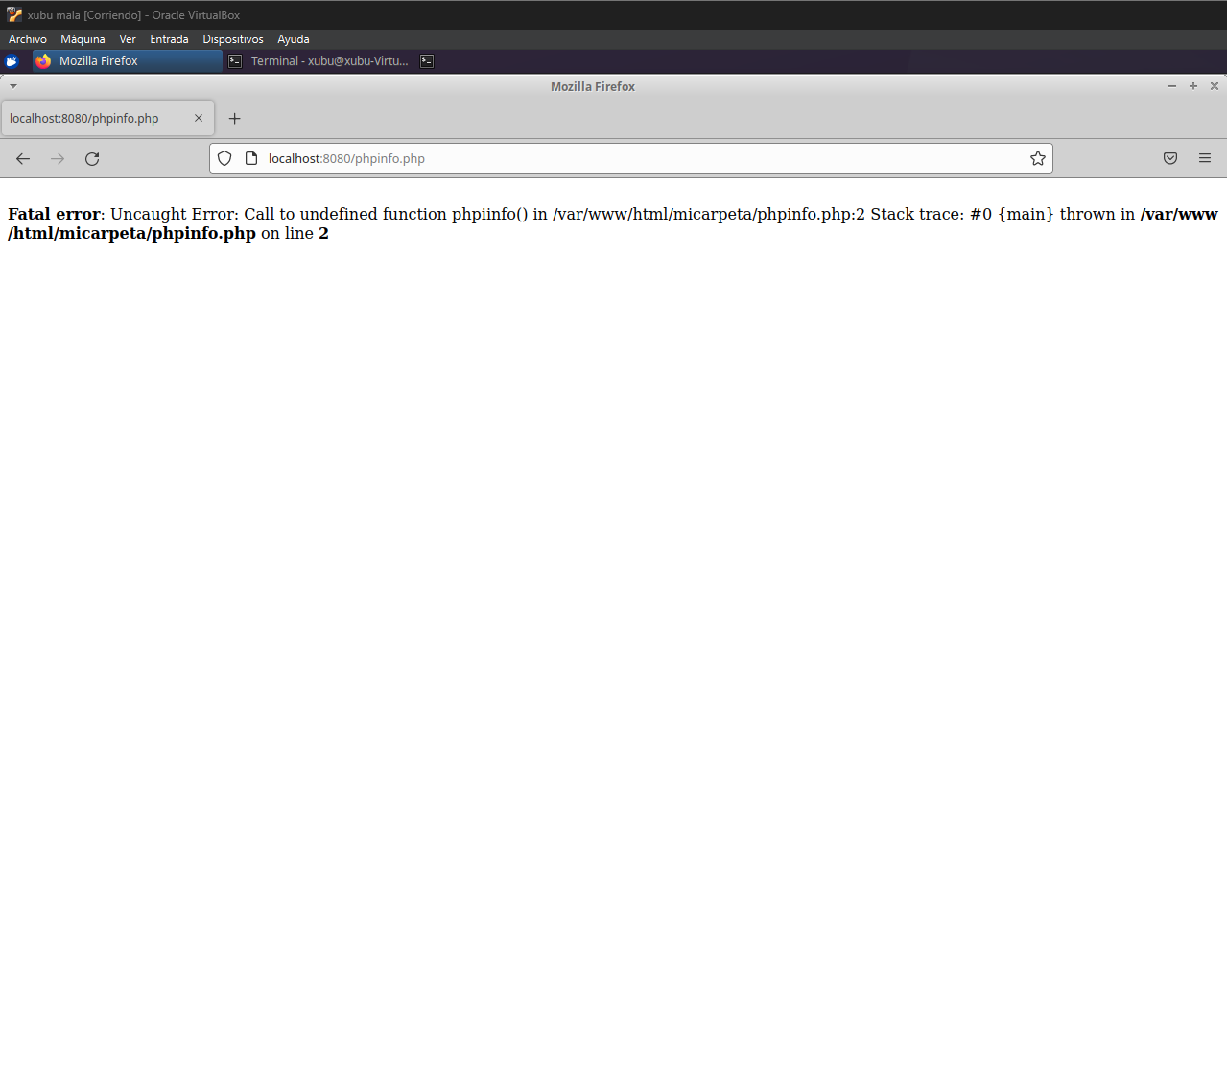

Si vou a error.log me sae tamén o erro:
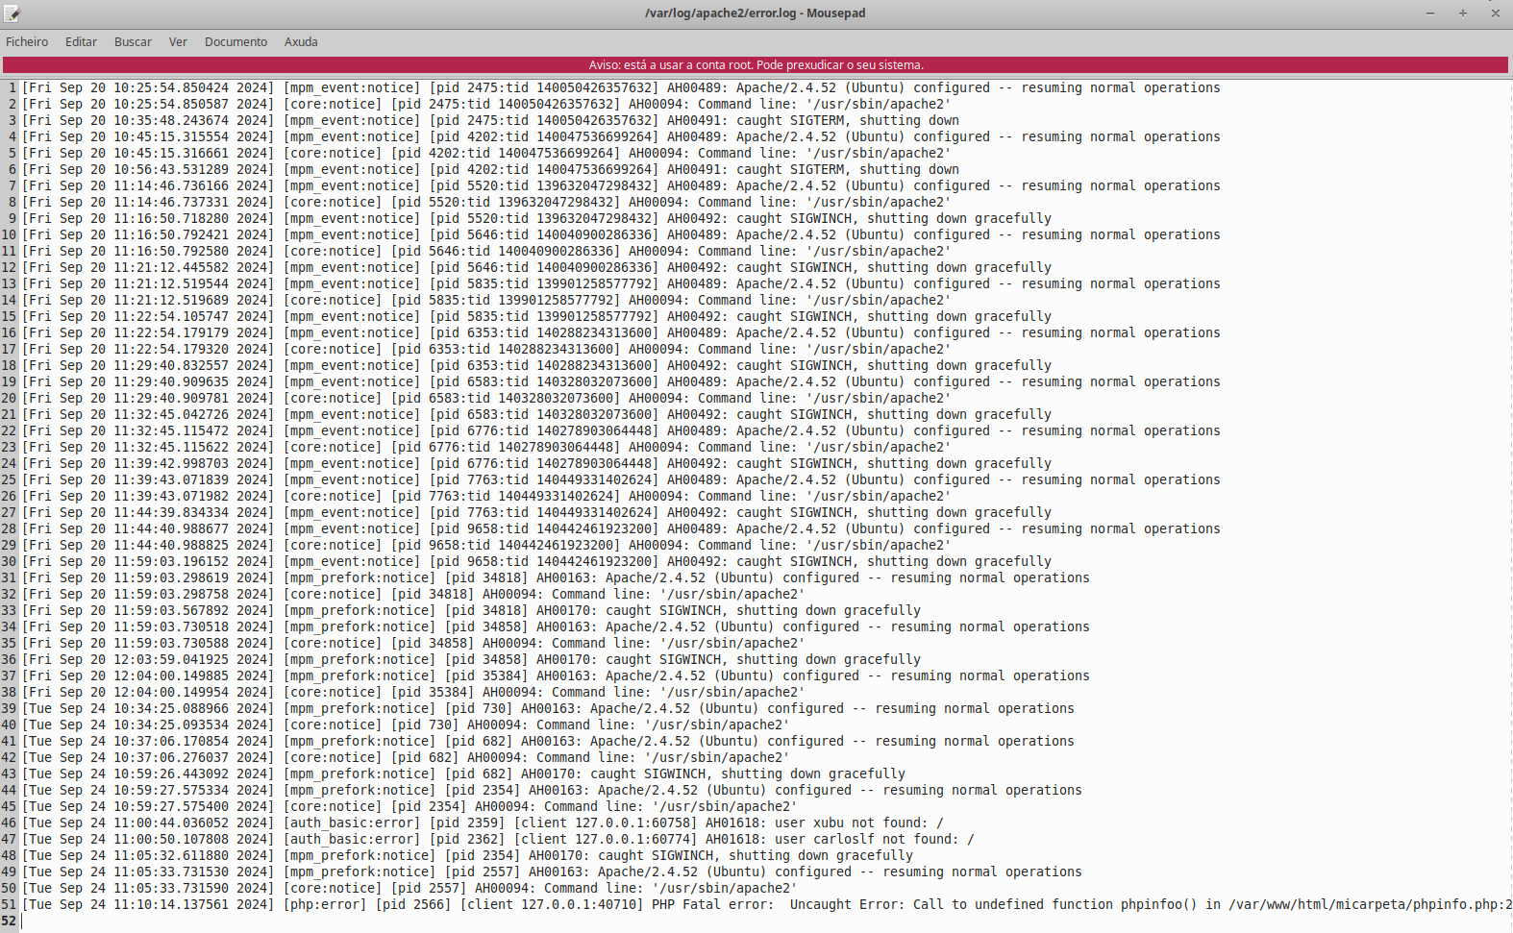

9. ¿Cal é o tamaño máximo de subida de arquivos co que está configurado? Amplíao. ¿Que tamaño consideras máis axeitado? (Xustifica a túa resposta).

Para ampliar o tamaño máximo de subida de arquivos, debes modificar o arquivo php.ini :
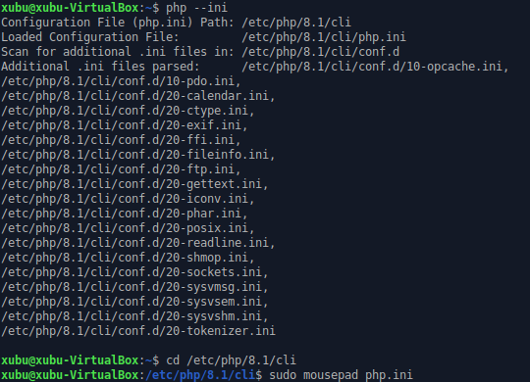

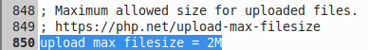

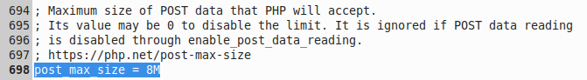

Desde o meu punto de vista o tamaño axeitado depende moito do tipo de aplicación ou sitio web que esteas a desenvolver.

Por último:

10. Busca algunha oferta de emprego "que aceptarías" onde pidan coñecementos de programación coa linguaxe PHP. Indica: Empresa + posto + frameworks PHP + requisitos + rango de salario + ligazón á oferta + calquera outra cousa que te chame a atención.

Me decantei por este posto de trabajo porque é apto para os meus estudos, aunque pida 2 anos de experiencia, eu penso que si os tivera si optaría para este traballo.
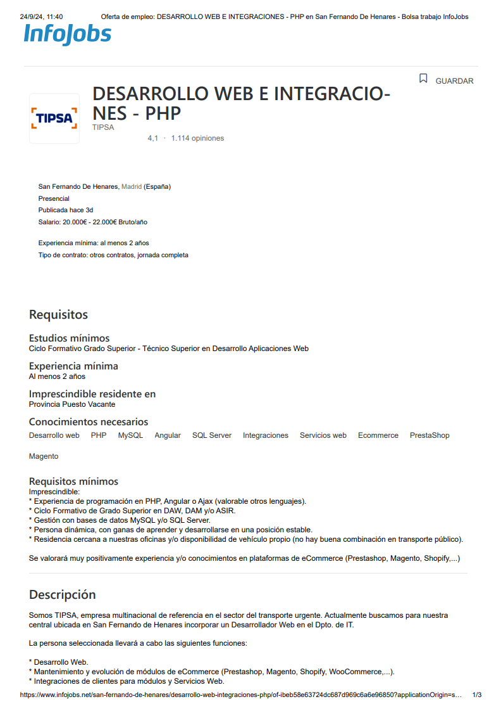

Enlace á oferta de traballo:
https://www.infojobs.net/san-fernando-de-henares/desarrollo-web-integraciones-php/of-ibeb58e63724dc687d969c6a6e96850?applicationOrigin=search-new&page=1&sortBy=RELEVANCE

Enlace á páxina da empresa en InfoJobs:
https://tipsa.ofertas-trabajo.infojobs.net/

11. Selecciona un hosting para contratar que permita despregar aplicacións creadas coas características do contorno que acabas de crear con opción a múltiples base de datos. Busca a mellor relación calidade prezo, tendo en conta que o sitio web será unha tenda online que recibirá 10.000 visitas mensuais con 1.000 usuarios activos. Fai unha comparativa de mínimo 3 provedores e xustifica a elección final dun deles.

Para escoller un hosting adecuado para unha tenda online con 10.000 visitas mensuais e 1.000 usuarios activos, considerando a necesidade de múltiples bases de datos, realicei unha comparativa entre tres provedores que ofrecen unha boa relación calidade-prezo:
- Hostinger:
  - Características: Ofrece prezos moi accesibles con plans que comezan en $2,99/mes. Inclúe un alto nivel de escalabilidade con almacenamento ilimitado, bases de datos múltiples, SSL gratuíto e protección contra DDoS. Ademais, o soporte é 24/7 e ofrece copias de seguridade automáticas​ (Avada Commerce).
  - Vantaxes: O seu custo é moi baixo, o que é ideal para pequenas e medianas empresas en crecemento. O plan VPS permite escalar a medida que a tenda medre​(HostingAdvice.com).
  - Inconvenientes: Algúns plans teñen limitacións no almacenamento e non conta con hosting dedicado​(Avada Commerce).

- SiteGround:
  - Características: Enfocado no hosting para WooCommerce e WordPress, SiteGround ofrece unha configuración sinxela cun instalador automático de apps de comercio electrónico. Ofrece un tempo de actividade do 99,98%, SSL gratuíto, copias de seguridade diarias e unha excelente protección contra ameazas grazas ao seu sistema anti-bots​(10Web).
  - Vantaxes: Ideal para tendas pequenas e medianas que usen WordPress. O seu rendemento e soporte son excepcionais, e tamén inclúe CDN para mellorar a velocidade global do sitio.
  - Inconvenientes: Os plans máis económicos teñen limitacións de almacenamento e non ofrece VPS ou hosting dedicado​(10 Web).

- IONOS:
  - Características: Con plans desde $1/mes, é unha das opcións máis baratas. Ofrece almacenamento e bases de datos ilimitadas nos seus plans avanzados, xunto cun SSL gratuíto e soporte 24/7​(HostingAdvice.com).
  - Vantaxes: Unha boa opción para empresas con orzamento limitado, xa que os seus plans básicos ofrecen un gran valor.
  - Inconvenientes: A pesar de ser barato, algúns usuarios comentan que a súa interface non é tan intuitiva como a doutros provedores​(HostingAdvice.com).

